

**EVALUACION CARDIOVASCULAR PRE-OPERATORIA**

**DATOS GENERALES**

Nombre: YELISSA BAEZ DE BRITO Sexo: fem. Edad: 28 Anos Fecha: 25 /10/2021

Tipo de Cirugía: ABDOMINOPLASTIA / LIPO CON J PLASMA / BBL. Referido por: Dr. JAIRO ULERIO

**Síntomas Y evolución:** Asintomática Cardiovascular

**Antecedentes personales patológicos: NEGADO**

**Alergias: NEGADO**

*G4 A2 P2 C0 FUM: 19 OCTUBRE*

*Cirugías: 1 LEGRADO*

*Transfusiones: NEGADO*

***Otros***

***Antecedentes******Familiares***

*Padre:*FALLECIDO CA DE COLON *Madre: VIVA/ HTA/ DM TIPO II. Hermanos: Vivos/ spa*

**Hábitos tóxicos:**

*Tabaco: NO Alcohol: SOCIALMENTE Drogas: no CIGARRILLO ELECTRONICO: NO HOOKAH: NO*

**Antecedentes Medicamentosos**

**SEREGUMIN / VACUNADA 2 DOSIS/USABA ANTICONCEPTIVOS ORALES HASTA HACE UN MES**

**Examen físico:**

***Inspección****: actualmente paciente conciente , orientada en las tres esferas psiquicas, eupneica, hidratada, afebril.*

***Signos vitales:*** *BD TA. 120/70mmHg BI TA. 120/70mmHg FC 71L /m FR16 r/m*

**Cabeza:** Normocéfalo, no masas, ni cicatrices, no adenopatías.

**Cuello:** Cilíndrico, simétrico, pulsos carotideos bilaterales de buena amplitud y forma , no soplos, no masas.

**Corazón:** Ruidos cardiacos regulares, R1 y R2 de buen tono e intensidad, no R3,ni R4, no soplos

**Pulmón:** Buena expansibilidad en ambos campos pulmonares y sus tres caras; murmullo vesicular presente, no ruidos agregados.

**Abdomen:**  semigloboso, panículo adiposo, depresible, no dolor a la palpación, no visceromegalia, no masas, no soplos.

***Extremidades:*** *Simétricas, pulsos periféricos bilaterales de buena amplitud y forma, no edema.*

***Examen Neurológico:*** *Sin alteraciones.*

**PROCEDIMIENTOS**

**EKG** RITMO SINUSAL , RESTO DENTRO DE LIMITES NORMALES

**Rx Tórax PA :**  DENTRO DE LIMITES NORMALES

**ECOCARDIOGRAMA: NO SOLICITADO**

**ANALÍTICAS: NORMALES. SOLO LDL EN 161**

**DIAGNÓSTICOS:** CORAZON SANO

***RIESGO CARDIOVASCULAR ASOCIADO A PROCEDIMIENTO QUIRÚRGICO:*** *Bajo*

***RIESGO DE TEV SEGÚN ESCALA DE CAPRINI:*** *Bajo 2 Pts.*

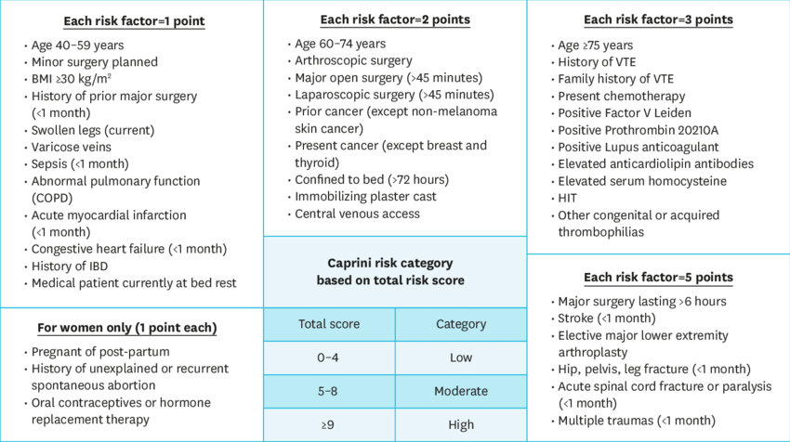

***RIESGO CARDIOVASCULAR DEL PACIENTE SEGÚN ÍNDICE DE LEE:***  *Bajo*

***CONCLUSIONES:*** contraindicamos procedimiento quirúrgico desde el punto de vista cardiovascular***.***

**RECOMENDACIONES:**

* CORTO TIEMPO QUIRURGICO Y ANESTESICO
* HBPM 40 MGS , POR VIA SC C/ 24 HRS POR 5-10 DÍAS, INICIAR ANTES DE LAS 6 HRS TRAS EL POSTQUIRURGICO.
* MEDIAS DE COMPRESIÓN ELÁSTICA.
* SEGUIR RECOMENDACIONES DE NEUMOLOGIA
* DEAMBULAR PRECÓZMENTE BAJO SUPERVISIÓN.
* SIGNOS VITALES C/8 HRS EN POST OP.
* MONITORIZAR OXIMETRIA EN TRANS QX Y POST OP
* INSPIROMETRIA INCENTIVA
* VIGILAR HIDRATACION Y DIURESIS
* SEGUIR ORDENES DE OTROS DEPARTAMENTOS.
* AVISAR ANTE EVENTUALIDAD

*Dra. Yovanka Abreu Feliz*

Cardiologa- Ecocardiografista